Szentendre Rend-trend-je
A következő kiadvánnyal a Szentendrei Rendőrkapitányság munkatársai szeretnék tájékoztatni az érdeklődőket, mivel foglalkoztunk Mi
az elmúlt időszakban, a Dunakanyarban, Budakalásztól, Visegrádig

A Szentendrei Rendőrkapitányság munkatársai egy helyi középiskolába látogattak el Gordon maci társaságában.

A Szentendrei Rendőrkapitányság Vizsgálati Osztály munkatársai rendhagyó bűnmegelőzési foglalkozást tartottak 2018. március 12-én a szentendrei Petzelt József Szakközépiskola és Szakiskola 9. osztályos tanulói részére. A csapatok különböző ügyességi, logikai feladatokat kaptak, amelyek megoldásával próbálták meg Gordont, a plüssmackót kiszabadítani a bilincséből.



A „Szabadítsátok ki Gordont!” bűnmegelőzési vetélkedő, amelyben egy-egy feladat megoldása vezet a következő feladathoz, majd végül az összes sikeres megoldott feladat segítségével Gordon kiszabadul. Gordon egy játékmackó, aki egy iskolás gyermeket szimbolizál. Őt társai kirekesztették és ettől zárkózottá, magányossá vált.

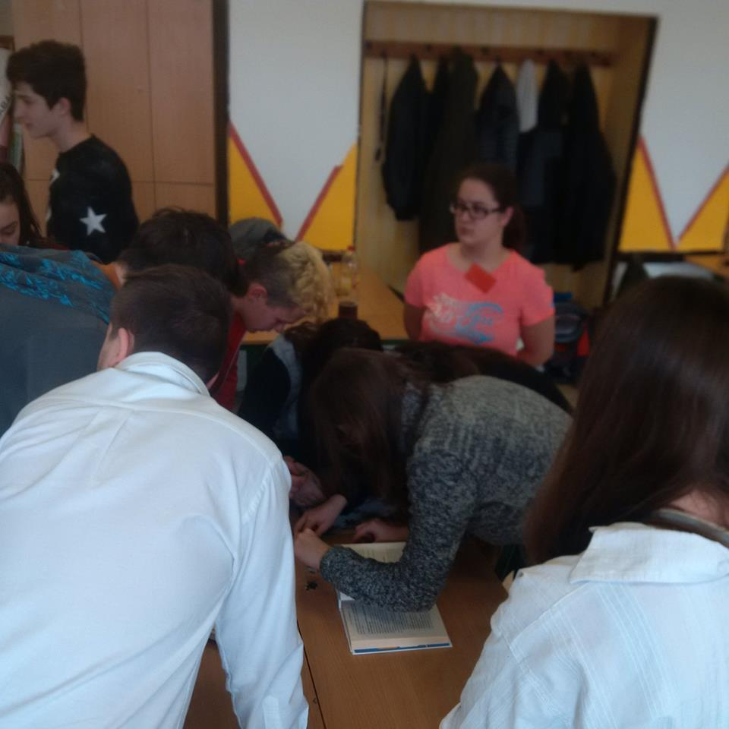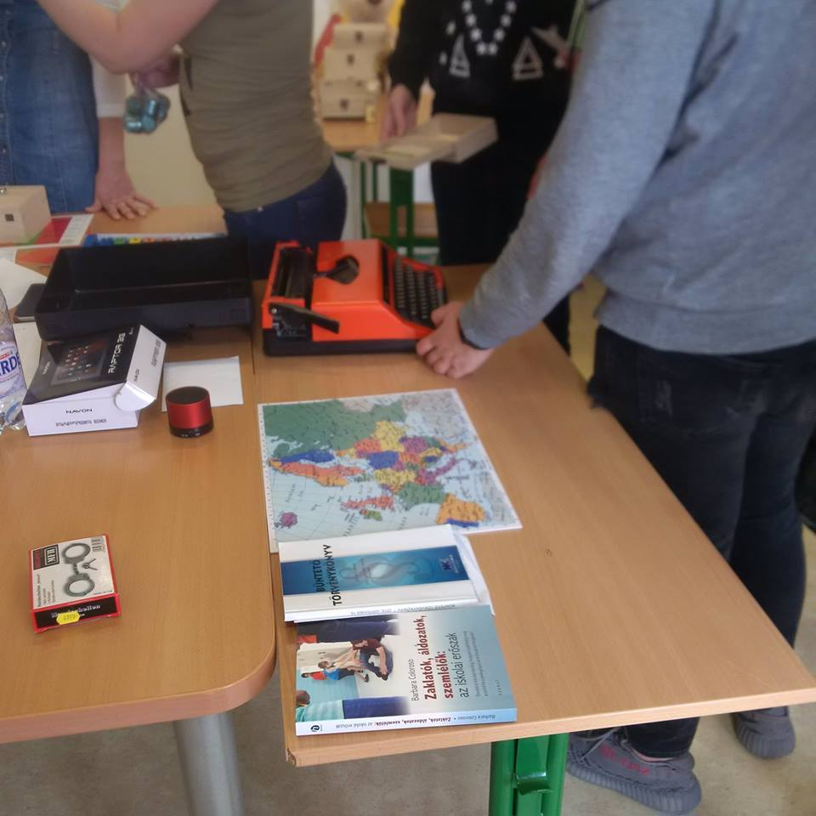

A játék lényege, hogy a gyerekek közös munkával, csapatban dolgoznak, amely rámutat arra, hogy mindenkire szükség van az osztályban, mindenki tud valamit hozzátenni ahhoz, hogy egyetlen társuk se érezze magát kirekesztve.
Baleset-megelőzés

Felhívás a passzív biztonsági eszközök használatára

A Szentendrei Rendőrkapitányság illetékességi 2018. március 17-én TISPOL „Seatbelt” közlekedésbiztonsági ellenőrzés kerül végrehajtására. A fokozott ellenőrzés célja a passzív biztonsági eszközök, azon belül a biztonsági öv és a gyermekbiztonsági rendszer, motorkerékpár-bukósisak előírásszerű használatának ellenőrzésére irányul, mely a járművezetőkre és utasokra egyaránt kiterjed.

A TISPOL ’Seatbelt’ nemzetközi szintű ellenőrzés hátterében az áll, hogy a biztonsági öv, a gyermekbiztonsági rendszer, valamint a motorkerékpáros bukósisak használatának elmulasztása a gyorshajtást és az ittas vezetést követően a közúti tragédiák bekövetkezésének harmadik legfőbb oka Európában.

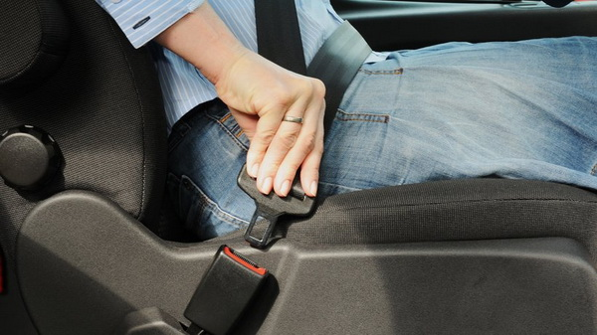

A biztonsági öv igazoltan életmentő eszköz, még lassú haladási sebességgel bekövetkező ütközések esetén is védi életünket, testi épségünket. Mindezeken túl az öv használata nélkül az olyan más passzív védelmi megoldások, mint például a légzsák sem fejtik ki kedvező hatásukat, sőt, akár súlyos, vagy szélsőséges esetben akár halálos sérüléseket is okozhatnak. (a biztonsági öv használatának elmulasztása egyike a közutak legfőbb gyilkosainak – az Európai Bizottság szóhasználatában!)

A három pontos biztonsági övet egyes szakértők egyenesen az emberiség történetének legfontosabb biztonságtechnikai fejlesztésének tartják. Vitathatatlan, hogy a biztonsági öv a mai napig az autók legelterjedtebb és legfontosabb biztonsági, utasvédelmi berendezése, s minden más – jármű belterében alkalmazott – passzív biztonsági megoldás alapja (mint pl. a légzsák, övfeszítő stb.).

A biztonsági öv a passzív biztonsági eszközök családjába tartozik, mely jelentősége nem a baleset elkerülhetőségében, hanem a már bekövetkezett baleset következményeinek a csökkentésében jelentkezik.

A szakemberek úgy tartják, hogy közúti baleset bekövetkezése esetén általában három, egymástól jól elkülöníthető ütközés valósul meg. Az első akkor következik be, amikor a balesetben érintett jármű egy másik járműnek, ill. szilárd tárgynak ütközik (pl. fának, kerítésnek, egyéb műtárgynak). Ezt követően kerül sor a második ütközésre, amikor a gépjármű utasterében tartózkodó személy(ek) teste hirtelen és nagy erővel előrelendül, s övhasználat hiányában valamely testrészük a műszerfalnak, kormánynak, szélvédőnek, üléstámlának stb. ütődik. A harmadik ütközés során az emberi belső szervek nekiütődnek a bordáknak, egyéb csontoknak, vagy éppen más belső szerveknek.

A fentiek alapján a biztonsági öv – mint passzív védelmi eszköz – a másodikként leírt ütközés hatásaitól védi meg a használóit.

Baleset-megelőzési tanácsok - Hogyan közlekedjünk tavasszal? -
A közlekedésben az évszakok nagyon meghatározóak. Egyszer napfény, sima útfelület fogadja a közlekedőket, máskor pedig kedvezőtlen látási és útviszonyok akadályozzák a tempós haladást, ezért másként kell vezetni télen és másként tavasszal. Tavasszal feledésbe merül a télen berögződött, óvatos magatartás. A járművezetők lendületesebben, felszabadultabban, nagyobb átlagos sebességgel közlekednek az urakon, s ezt a helyzetet a baleseti statisztikai adatok is jól tükrözik.
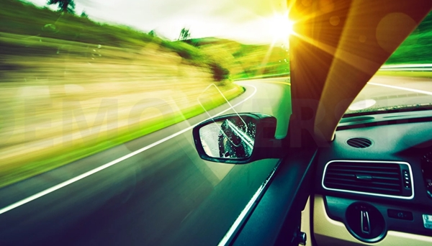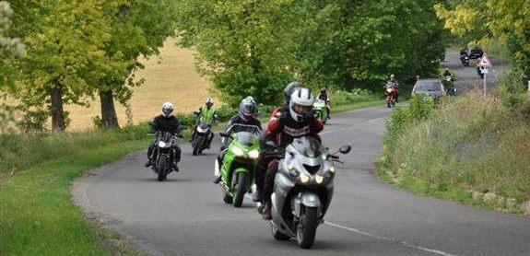
Tavasszal a közutak forgalma zsúfoltabbá válik. Ebben az időszakban emelkedik az átlaghőmérséklet és szeszélyessé válik az időjárás. Tavasszal esik a legtöbb eső, amihez gyakran szél is párosul. A csapadéktól vizes, csúszós útszakaszokon csökkenhet a járművek menetstabilitása, míg a látási viszonyokat az ilyen időszakban gyakran megjelenő pára-, illetve ködfoltok befolyásolhatják.
Ebben az időszakban közlekedésünk során számítani kell arra, hogy az autó könnyen megcsúszik, s tisztában kell lenni azzal, hogy a féktávolság is megnő. Főleg vidéki, mezőgazdasági tevékenységgel érintett területeken földutak és szilárd burkolatú utak kereszteződésében, építkezések környezetében ismét előfordulhat a sárfelhordás, amely szintén fokozott veszélyt jelent a közúton közlekedőkre. Az ilyen útszakaszok a motorkerékpárosok valóságos „rémei”, bár más járművek vezetőire nézve is veszélyesek
A tavasz kezdetén egyre nagyobb számban jelennek meg az utakon a segédmotoros kerékpárosok és motorkerékpárosok. Nagyon fontos, hogy a motorkerékpárosok – néhány hónap kényszerpihenőt követően – készítsék fel járműveiket a közlekedésre, ellenőrizzék azok műszaki állapotát, de saját maguk „felkészítéséről” se feledkezzenek meg. Néhány hónapos kihagyás után még a rutinos motorosok járműkezelésében is hiányosságok merülhetnek fel, továbbá tompulhatnak a reflexek. Nem árt a motorosoknak vezetéstechnikai kurzuson felismételni a biztonságos járműkezelést és a veszélyek elhárítását – és ez nem csak a kevésbé tapasztalt, hanem bizony a rutinos motorosoknak is ajánlott!
Ebben az időszakban a gyalogosok és a kerékpárosok is – mint a közlekedés legvédtelenebb résztvevői – jelentős kockázatnak vannak kitéve. A gépjárművezetőknek „hozzá kell szokniuk” az autónál kisebb méretű és keskenyebb kétkerekű járművek tömeges megjelenéséhez és rendszeres napi közlekedéséhez. Ilyenkor a járművezetőknek fokozottan kell figyelni a gyalogosokra is, adott esetekben az úttesten való áthaladásukat segíteni kell. Lakott területen kívül és belül egyaránt vigyázni kell az úttest mellett haladó gyalogosokra, valamint fokozott figyelemmel kell lenni a kijelölt gyalogos-átkelőhelyek, iskolák, buszmegállók környékén figyelmetlenül az úttestre lépő gyalogosokra. Nem árt tudni, hogy esős-szeles időben a gyalogosok általában nem elég körültekintőek és kevésbé figyelnek a közlekedés más résztvevőire, hiszen a kellemetlen időben – érthető módon – mielőbb célhoz szeretnének érni. A forgalomban betöltött arányukhoz mérten magas a kerékpárosok aránya a balesetet okozók körében. Az elmúlt években végrehajtott ellenőrzések tapasztalatai azt mutatják, hogy a gyalogosan és kerékpárral közlekedők közül sokan nincsenek tisztában a rájuk vonatkozó alapvető közlekedési szabályokkal. A kerékpárosoknak viszont tisztában kell lenni, hogy a járművük nem játékszer, hanem közúti jármű, mely forgalomban való részvételének feltételeit, valamint a biztonságos közlekedés szabályait jogszabályok írják elő.

